Принято  Педагогический совет  Протокол № 6 от 30.10.2020 г. |  | 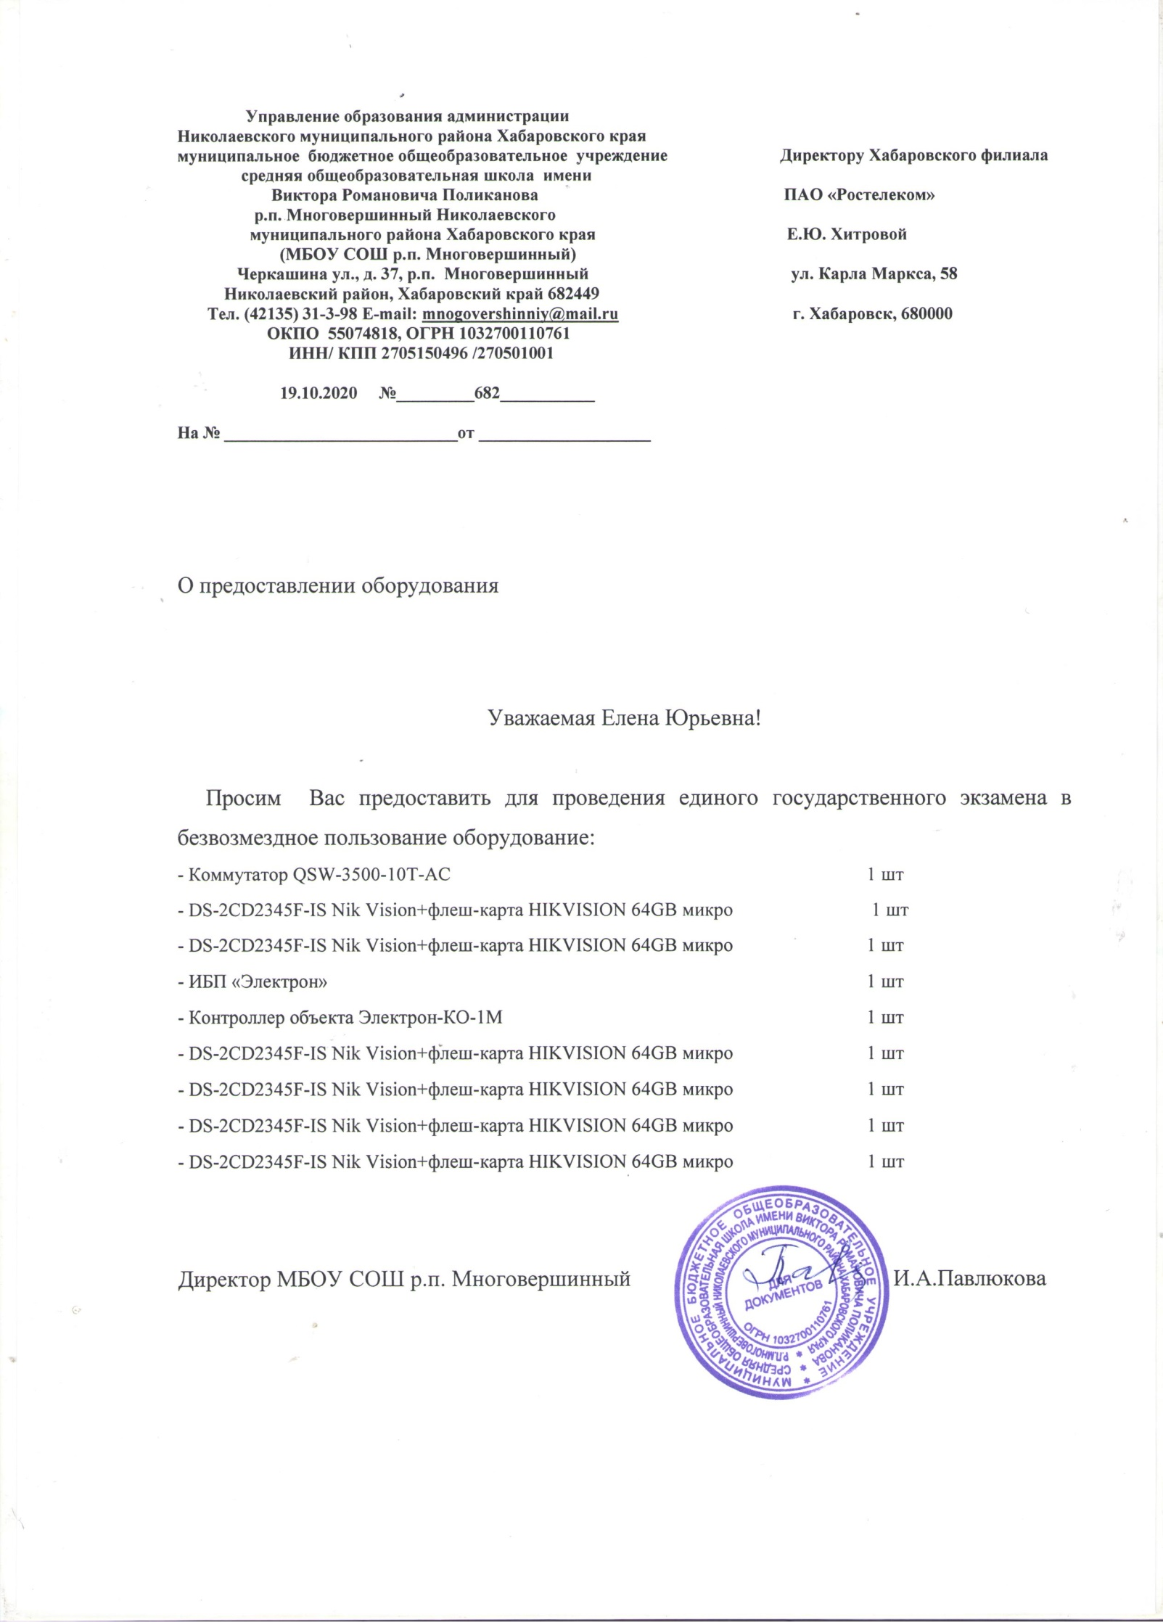 | «Утверждаю»  Директор МБОУ СОШ  р.п. Многовершинный  И.А. Павлюкова  Приказ  № 186-осн.  от 30 октября 2020 г.

ПОЛОЖЕНИЕ
о курсовой переподготовке и повышении квалификации
педагогических работников
муниципального бюджетного образовательного учреждения
средней общеобразовательной школы имени Виктора Романовича Поликанова р.п. Многовершинный Николаевского муниципального
района Хабаровского края
(МБОУ СОШ р.п. Многовершинный)

1.ОБЩИЕ ПОЛОЖЕНИЯ
1.1. Положение о профессиональной подготовке, переподготовке и повышении квалификации педагогических работников составлено в соответствии со статьями 18, 196, 197 Трудового Кодекса РФ. ФЗ-273 от 19.12.2012г. « Об образовании в Р.Ф.»
1.2. Данное Положение определяет порядок и формы прохождения профессиональной подготовки, переподготовки и повышение квалификации педагогических работников школы.
2. ПРАВА И ОБЯЗАННОСТИ РАБОТОДАТЕЛЯ
2.1. Работодатель имеет право:
- определять необходимость профессиональной подготовки, переподготовки и повышения квалификации педагогических кадров для нужд школы;
- предлагать формы подготовки, переподготовки и повышения квалификации педагогических работников с учетом возможностей повышения квалификации на базе ХК ИРО, других дистанционных форм повышения квалификации.
- устанавливать перечень профессий работников, подлежащих повышению квалификации по согласованию с профсоюзным комитетом.
2.2.Работодатель обязан:
- при направлении работника для повышения квалификации с отрывом от работы сохранять за ним место;
Выплачивать педагогическому работнику среднюю заработную плату по основному месту работы в течение всего времени повышения квалификации;
- создать необходимые условия педагогическим работникам, проходящим профессиональную подготовку, переподготовку и повышение квалификации, для совмещения работы с обучением, обеспечить замену уроков;
- планировать повышение квалификации работника не реже 1 раза в 3 года;
- разработать график профессиональной подготовки и повышения квалификации педагогических работников на 3 года и довести до сведения работников приказом по школе;
- предоставлять отпуск без сохранения заработной платы по заявлению работника для повышения квалификации по личному желанию только в каникулярное время, но не чаще 1 раза в 2 года.

3. ПРАВА И ОБЯЗАННОСТИ ПЕДАГОГИЧЕСКИХ РАБОТНИКОВ
3.1. В соответствии со статьей 187 ТК РФ работник имеет право:
- на повышение квалификации с отрывом от работы не реже 1 раза в 3года; с сохранением заработной платы в течение всего периода обучения;
- на оплату командировочных расходов при повышении квалификации по направлению администрации школы в другой местности;
- на повышение квалификации в сроки и на условиях, согласованных с администрацией школы;
- на отпуск без сохранения заработной платы в каникулярное время, предназначенное для профессиональной подготовки, переподготовки и повышения квалификации.
3.2. Работник обязан:
- эффективно использовать время, предоставленное работнику для повышения его профессионального роста;
- сдать ответственному за делопроизводство копию документа, подтверждающего повышение профессиональной квалификации.

4. ЗАКЛЮЧЕНИЕ
4.1. Контроль за выполнением настоящего локального акта осуществляет администрация, профсоюзный комитет школы в соответствии со статьей 370 ТК РФ.

